Seminario POO con Java
Laboratorio con NeatBeans del 11/02/2022
Bibliografía: Java y Netbeans
Autor: Ernesto Campos Benitez
Primera Edición, 2021
Deleg. Cuauhtémoc México.

GridLayout: Divide el espacio del container en una rejilla de n filas y m columnas donde todas las celdas son de igual tamaño- Admite exactamente n (filas) por m (columnas) componentes, uno por celda.

Para configurar el layout GridLayout:
setLayout( new GridLayout(3,3));
Para agregar/colocar componentes al GridLayout:
add(nombre-componente) // Los componentes se agregan primero de izquierda a derecha(primera fila) y luego de arriba hacia abajo ( segunda fila, tercera fila … ).

GridLayout no permite agregar los componentes en forma aleatoria, por lo contrario, tienen que agregarse en orden de izquierda a derecha y de arriba abajo iniciando por la primera fila.

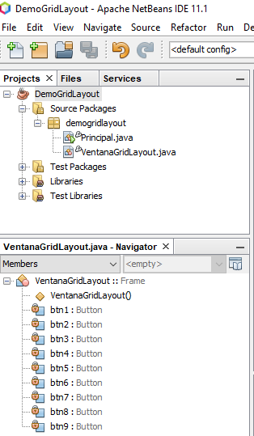

Proyecto : DemoGridLayout:
1. Seleccione Archivo(FILE) del NetBeans seleccione:
2. Nuevo Proyecto(New Project), en la sección de Categorías: (Categories:), seleccione:
3. Java with Ant , en la sección de Proyectos(Projects) seleccione Aplicación Java ( Java
Application) y a continuación haga clic sobre el botón Siguiente> ( Next>)
4. Siguiente>(Next>).
5. En la ventana Nueva Aplicación Java ( New Java Application), en el campo Nombre del
Proyecto: (Project Name: ) , introduzca DemoGridLayout, active la casilla de verificación
del recuadro titulado Crear clase Principal ( Create Main Class ), borre el contenido y
escriba demogridlayout.Principal, y a continuación, haga clic sobre el botón Terminar
(Finish).

6. Ahora crearemos una nueva clase dentro del proyecto DemoGridLayout que llamaremos
VentanaGridLayout:
7. Despliegue el árbol del proyecto DemoGridLayout y haga clic derecho sobre el nodo
demoGridlayout, en el menú emergente seleccione Nuevo(New)->Otro(Other)…
8. En la ventana Archivo Nuevo (New File), en la sección Categorías: (Categories: )
Seleccione Java, en la sección Tipo de Archivos: (Files Types: ), seleccione Clase Java(Java
Class) y a continuación haga clic sobre el botón Siguiente>(Next>).
9. En la ventana Nueva Clase Java ( New Java Class), en el campo Nombre de la Clase: (Class
Name: ), introduzca VentanaGridLayout, en Paquete: (Package: ) despliega el listado y
Selecciona demoGridLayout, y a continuación haga clic sobre el botón Terminar(Finish).
10. Haga doble clic sobre el archivo VentanaGridLayout,java, para cargar su código en el editor
y a continuación, modifíquelo para que quede como se muestra a continuación:

package demogridlayout;
import java.awt.Button;
import java.awt.GridLayout;
import java.awt.Frame;
public class VentanaGridLayout extends Frame{
private Button btn1,btn2,btn3,btn4,btn5,btn6,btn7,btn8,btn9;
public VentanaGridLayout(){
super("Ventana GridLayout"); setLayout(new GridLayout(3,3));
btn1 = new Button("Boton1"); add(btn1);
btn2 = new Button("Boton2");
add(btn2);
btn3 = new Button("Boton3");
add(btn3);
btn4 = new Button("Boton4");
add(btn4);
btn5 = new Button("Boton5");
add(btn5);
btn6 = new Button("Boton6");
add(btn6);
btn7 = new Button("Boton7");
add(btn7);
btn8 = new Button("Boton8");
add(btn8);
btn9 = new Button("Boton9");
add(btn9);
setSize(300,300);
setVisible(true);
}
}
11. Ahora tenemos que editar el código de la clase Principal para poder utilizar la clase
VentanaGridLayout, para ello haga clic sobre el archivo Principal.java, para cargar su código
package demogridlayout;

public class Principal {

public static void main(String[] args) {
VentanaGridLayout vgla = new VentanaGridLayout();
}

}

12. Ejecute la aplicación haciendo clic derecho sobre el nombre del proyecto (nodo principal)
DemoGridLayout, en el menú emergente, seleccione Ejecutar (run).
13. Ensanche o angoste el tamaño de la ventana y observará como los componentes se
redistribuyen.

